PRESSEINFORMATION
Solihull, 21. Januar 2020

E-world energy & water, 11. bis 13. Februar 2020 in Essen – Halle 3, Stand 242

Passgenaue Daten für treffsichere Entscheidungen
Contigo präsentiert zusätzliche Integrationsmöglichkeiten und neue Funktionalitäten seiner Software für Energiehandel und Risikomanagement

Schneller und einfacher Zugang zu handelsspezifischen Daten sowie Informationen zum finanziellen Risiko einzelner Transaktionen: Mit diesem Credo tritt Contigo zur diesjährigen E-world in Essen an und präsentiert neue Funktionalitäten und aktuelle Erweiterungen seiner preisgekrönten, für den europäischen Markt vorkonfigurierten Software-Suite. Im Fokus stehen dabei insbesondere die zusätzlichen Integrationsmöglichkeiten der ETRM-Lösung (Energy Trading and Risk Management) „enTrader“, die eine effektive Entscheidungsfindung im Energiehandel stützen. Zudem stellt der Spezialist für Energiehandel und Risikomanagement seine integrierte, auf UK Power ausgerichtete Nominierungs- und Terminierungsplattform „enVoy“ sowie die Anwendung „enFlow“ zur Reduktion manueller Prozesse beim Austausch zwischen den Systemen vor.

„Beim Energiehandel zählen ein effektives Risikomanagement sowie die vollständige, unmissverständliche Sicht auf alle Positionen. Genaue Daten und zeitnahe Reports sind die Basis verlässlicher Entscheidungen im Hinblick auf Hedging-Strategien, Kreditmanagement und einen mittel- und langfristigen Kapitaleinsatz. Gerade vor dem Hintergrund der immer schnelllebigeren Märkte ist ein vollständiger Überblick über offene Position und Marktbedingungen essenziell. Mit umfassenden Visualisierungsmöglichkeiten – inklusive Schnittstelle zum Analysedienst Microsoft Power BI – und weitreichenden Integrationsmöglichkeiten adressieren wir exakt die Nöte, die Unternehmen beim Handel treiben“, so Simon Wheeler, Vorstandsvorsitzender bei Contigo.

Übersichtlichkeit und Integration als Erfolgsrezept
Eine der wichtigsten Erweiterungen von „enTrader“ stellt die Funktion „Dynamic Positioning“ dar: Damit erhalten Anwender über einen Screen den Gesamtüberblick über die unterschiedlichsten Positionen eines Unternehmens und die damit verbundenen Marktrisiken. Diese Möglichkeiten bieten beim Portfoliomanagement und nicht zuletzt im Zuge des grenzüberschreitenden Handels entscheidenden Mehrwert. Insgesamt ergibt sich noch mehr Transparenz im Tagesgeschäft des Energiehandels, die Entscheidungsfindung im Wettbewerb wird erleichtert. Die Positionsbestimmung ist jederzeit und in jeder Granularität möglich. Ebenfalls von Vorteil sind die umfangreichen Integrationsoptionen. So umfasst die Plattform „enTrader“ – die sowohl on premise als auch „out of the box“ als Cloud-Dienst zur Verfügung steht – seit jeher Straight-Through-Processing im Hinblick auf Börsengeschäfte und Transaktionen an weiteren Handelsplätzen, einschließlich des direkten Zugangs zu Intraday-Märkten. In dem Zusammenhang wurde in den letzten Monaten an der nahtlosen Verknüpfung mit dem elektronischen Marktplatz von ICE (Intercontinental Exchange) und ICE Endex gearbeitet. Diese Schnittstelle kann ab sofort genutzt werden, was für weitere Automatisierung im Arbeitsalltag des Energiehandels sorgt.

Mühelose Routinen
Dem Ziel weitgehender Automatisierung trägt auch die Contigo-Lösung „enFlow“ Rechnung. Die Anwendung sagt manuellen Austauschprozessen zwischen einzelnen energiewirtschaftlichen Softwaresystemen den Kampf an und leistet somit einen entscheidenden Beitrag zur Kosten- und Aufwandsminimierung. Auch das operationelle Risiko verringert sich. „enFlow“ macht dabei vor kaum einem Prozess im Umfeld von Energiehandel, -logistik oder Compliance Halt – von einfachen Abfolgen bis hin zu zeitintensiven Aufgaben und komplexen Verträgen wie Stromkaufvereinbarungen (PPA – Power Purchase Agreement) ist alles abbildbar.

Zusätzliche Stärke durch eZ-nergy
Last but not least erhalten Besucher der E-world am Stand 242 in Halle 3 Einblicke in das Leistungsspektrum von „eZ-nergy“. Die Übernahme des französischen Unternehmens mit Sitz in Paris, das Software und Dienstleistungen für Energie-, Umwelt- und Emissionshandelsmärkte in ganz Europa liefert, hatte die Contigo-Mutter Energy One Ende 2019 angekündigt. Obwohl der vollständige Abschluss der Akquisition noch bevorsteht, arbeiten die Teams von Contigo und eZ-nergy bereits heute eng zusammen und betreuen Kunden gemeinsam. Da sich die Produkte von Contigo und eZ-nergy in hohem Maße ergänzen, eröffnen sich den beiden Anbietern viele Möglichkeiten, den Vertrieb in Europa unter dem Dach von Energy One nachhaltig auszubauen.

Terminvereinbarungen unter: http://bit.ly/ContigoEworld

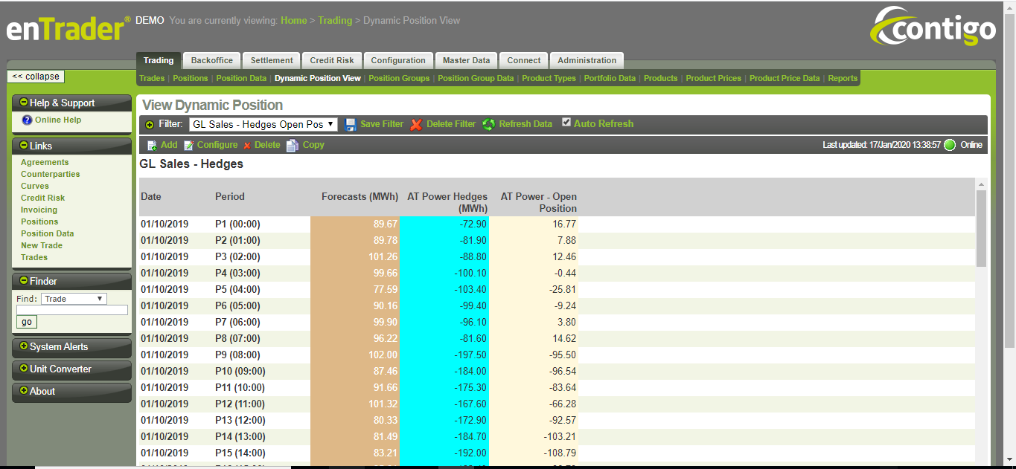 | 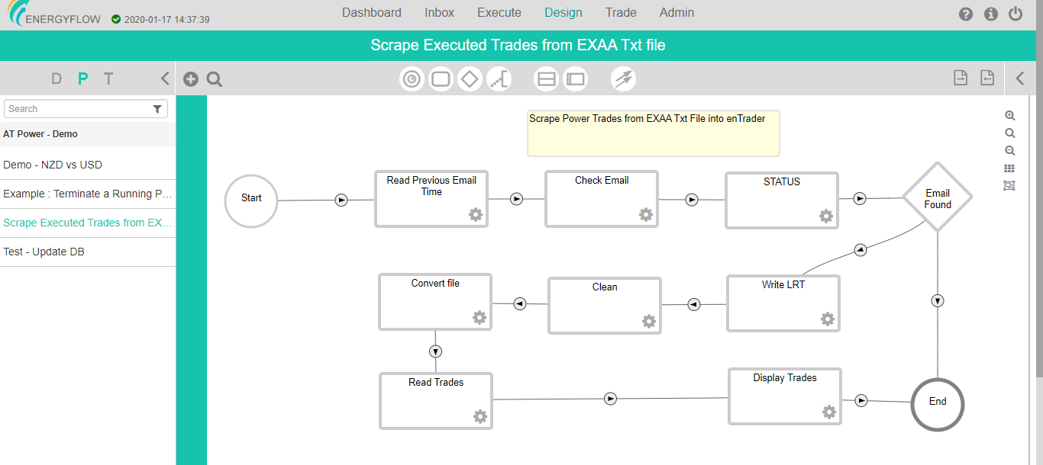
ETRM-Software „enTrader“ | Lösung „enFlow“

Das Bildmaterial finden Sie in unserem Medienportal press-n-relations.amid-pr.com zum Download (Suchbegriff „Contigo E-world 2020“). Selbstverständlich schicke ich Ihnen die Dateien auch gerne per E-Mail zu. Kontakt: rh@press-n-relations.de
Weitere Informationen:  Contigo Software Limited, Nikki Harris  Radcliffe House, Blenheim Court  Solihull, B91 2AA, UK  Tel.: +44 (0) 121 260 5125  nikki.harris@contigosoftware.com  www.contigosoftware.com | Presse- und Öffentlichkeitsarbeit:  Press’n’Relations GmbH, Rebecca Horn  Magirusstraße 33, D-89077 Ulm  Tel.: +49 731 96 287-15  Fax: +49 731 96 287-97  rh@press-n-relations.de  www.press-n-relations.de

Über Contigo
Seit 2006 entwickelt Contigo IT-Lösungen zur vollständigen Abwicklung der Handelsprozesse im europäischen Energiemarkt. Der Fokus in der Produktstrategie lag von Anfang an auf webbasierten Anwendungen, die gezielt um verlässliche Cloud-Lösungen ergänzt wurden. Das als „On-Premise“- oder Cloud-Version verfügbare ETRM-System (Energy Trading and Risk Management) enTrader kommt sowohl bei Energiehändlern und -erzeugern als auch auf Seiten des Energievertriebs zum Einsatz und ermöglicht die zentrale und weitreichende Kontrolle und Steuerung des gesamten Energieportfolios. Dank modularer Erweiterungsmöglichkeiten wächst die Software jederzeit mit spezifischen Anforderungen und kann darüber hinaus an individuelle Bedürfnisse angepasst werden. Seit 2018 agiert Contigo unter dem Dach des weltweit vertretenen ETRM-Anbieters Energy One.

